Зміст

Вступ……………………………………………………………………………….3
1.Формулювання задачі….……………………………………………………….5
2.Визначення пружних характеристик………….……………………………….7
3.Кусково-стале наближення. Задача для шаруватого циліндра………….….14
Висновки……………………………………………………...………………….20
Список літератури……………………………………………………………….21

Вступ
Пошук нових, альтернативних традиційних джерел енергії є надзвичайно актуальним в наш час із-за значного виснаження родовищ вуглеводнів та вкрай негативного впливу традиційної енергетики на навколишнє середовище.
Одним із найбільш перспективних видів майбутнього палива вважається водень, найголовнішою перевагою якого є екологічність – при його спалюванні в атмосферу повертається лише водяна пара. Крім того, водень є надзвичайно енергоефективним із-за високої питомої теплоємності.
Проте на даний час, існують певні проблеми пов’язані із технологією його використання. Це, насамперед, питання пов’язані із високою вибухонебезпечністю водню та проблемами його транспортування та побутового зберігання, оскільки доводиться мати справу з величезними тисками (150-700 бар).
На даний час, зокрема, в автомобілебудуванні для зберігання та транспортування водню використовують спеціальні балони, виготовлені із використанням карбонового (вуглецевого) волокна (фото 1), так звані балони високого тиску.
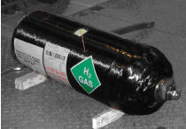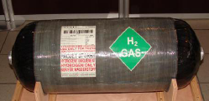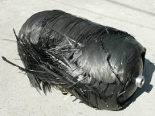
Фото 1. Балони високого тиску
Ці балони є достатньо міцні і легкі, а тому використовуються як паливні ємності (паливні баки) для водню в автомобілебудуванні.
Нашими колегами із Вроцлавської політехніки за кошти ЄС створено спеціальну лабораторію із експериментального дослідження механічних властивостей балонів із карбону.
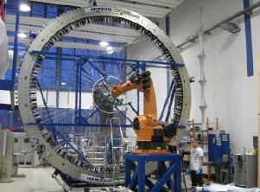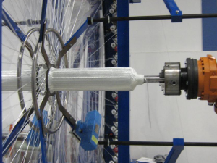
Фото 2. Виробництво балонів високого тиску
Численні експерименти засвідчили, що при певних навантаженнях відбувається руйнування балонів, причому визначальними є колові напруження. У зв’язку з цим постало питання про оптимізацію цих напружень. Зокрема це стосувалось питання про можливість зміни пружних характеристик за товщиною стінки циліндра, які призвели б до сталості колових напружень.
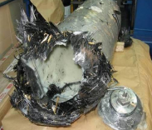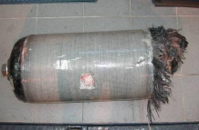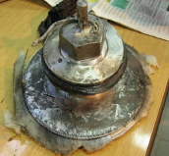
Фото 3. Зруйновані зразки
Хоча вказана проблема стосується складної просторової задачі теорії пружності для анізотропного скінченного циліндра, багато важливих закономірностей можна виявити і на основі одновимірної задачі.
- Формулювання задачі.
Розглянемо циліндр із внутрішнім радіусом 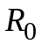, та зовнішнім 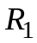, який знаходиться під дією внутрішнього тиску . Будемо вважати, що циліндр перебуває в умовах осьової симетрії і напружено-деформований стан залежить лише від змінної . Розв’язок такої задачі (задачі Ляме) відомий:
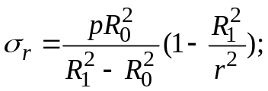 (1)
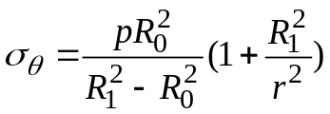. (2)
Цей розв’язок одержано у припущенні, що пружні властивості циліндра є сталими.
Сформулюємо задачу іншим чином: яким чином повинні змінюватись модуль Юнга та коефіцієнт Пуассона матеріалу циліндра, щоб колові напруження в циліндрі були сталими?
Враховуючи, що 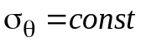 розв’язок рівнянь рівноваги:
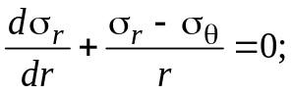 (3)
матиме такий вигляд
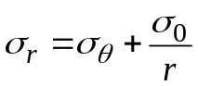, (4)
де 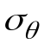 і 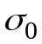 - деякі сталі, які знайдемо із використанням крайових умов
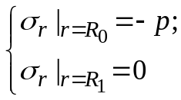 (5)
у вигляді
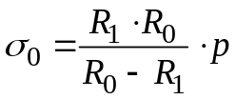, 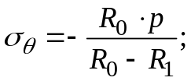 (6)
і, відповідно,
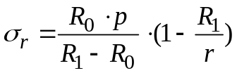. (7)
Введемо в розгляд безрозмірну змінну 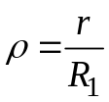 та безрозмірний параметр 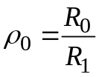. Тоді,
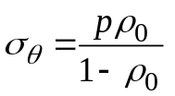; 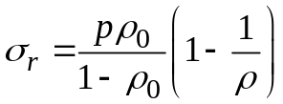. (8)
Порівняємо одержані результати з класичними, задавши радіуси внутрішньої і зовнішньої поверхонь 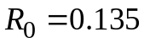м, 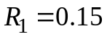м.
На рис. 1 подано результати розрахунку безрозмірних напружень 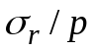 в класичному випадку (синя лінія) та у випадку сталості колових напружень (червона лінія). Як видно з наведеного, результати для таких геометричних параметрів задачі практично не відрізняються.

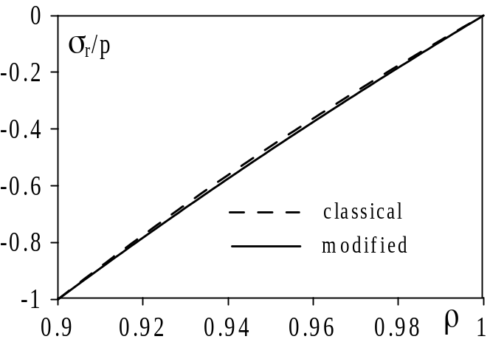
Рис. 1. Розподіл радіальних напружень

На рис. 2 зображено розподіл безрозмірних колових напружень 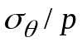 в стінці циліндра в двох випадках. Як видно, колові напруження для таких геометричних параметрів значно перевищують радіальні, а у випадку вимоги їх сталості становлять приблизно середнє арифметичне між максимальним і мінімальним у класичному випадку. Причому різниця між максимальним у класичному випадку і розрахованим за формулою (8) становить близько 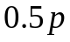, що при великих тисках може значно впливати на міцність конструкції.

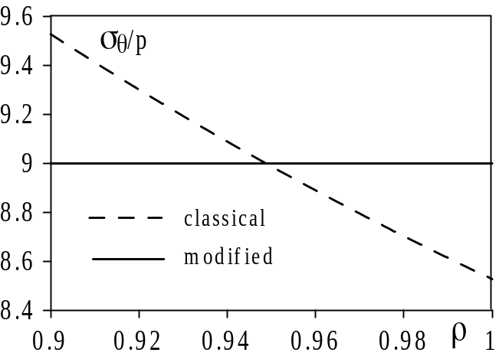
Рис. 2 Розподіл колових напружень

- Визначення пружних характеристик.
Знайдемо тепер для випадку 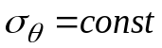 залежність модуля Юнга 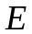 від радіальної змінної. Для цього використаємо рівняння сумісності деформацій та феноменологічні співвідношення (закон Гука).
Рівняння сумісності деформацій в циліндричній системі координат в одновимірному випадку, як відомо, мають вигляд:
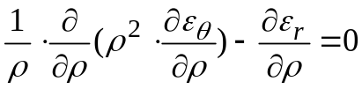. (9)
Враховуючи, що
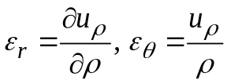, (10)
де 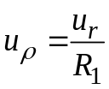 - знерозмірені радіальні переміщення і, відповідно,
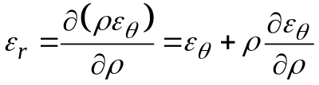, (11)
з (10) одержимо рівняння сумісності деформацій у вигляді, ідентичному до (11):
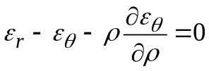. (12)
Щоб пов’язати (12) та (8) слід задати феноменологічні співвідношення. Розглянемо при цьому ізотропний випадок. Закон Гука для лінійно-пружного матеріалу із залежними від радіальної змінної модулем Юнга та коефіцієнтом Пуассона має вигляд
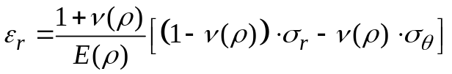;
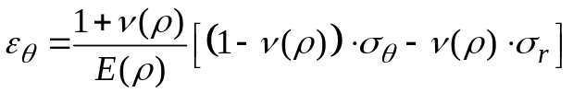. (13)
Урахування формул (8) у співвідношеннях (13) приведе до виразів
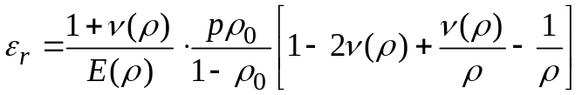; (14)
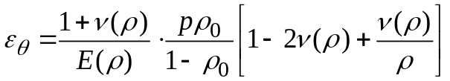. (15)
Підставивши (14) і (15) у (12), після скорочень одержимо диференціальне рівняння
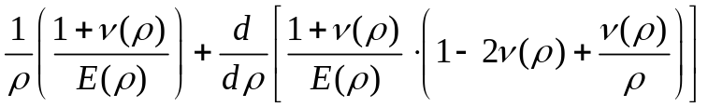 (16)
В рівняння (16) входять як невідомі дві функції, тому воно не має однозначного розв’язку. Поступимо наступним чином: одну із функцій задамо так, щоб спростити рівняння (16), а іншу визначимо із спрощеного рівняння. При цьому, звичайно слід пильнувати, щоб коефіцієнти 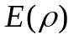 і 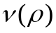 не втратили свого фізичного змісту.
Будемо вимагати, щоб
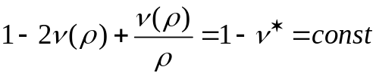, (17)
де  - коефіцієнт Пуассона на поверхні 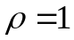. Тоді
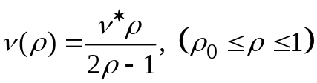 (18)
Очевидно, що для виконання умови 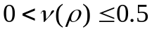, слід обмежитись циліндрами з геометричним параметром 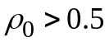. Зазначимо також, що для 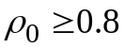 залежність (18) близька до лінійного розподілу (рис. 3), а кількісно змінюється в межах 12%, що дає змогу реалізувати (18) на практиці.

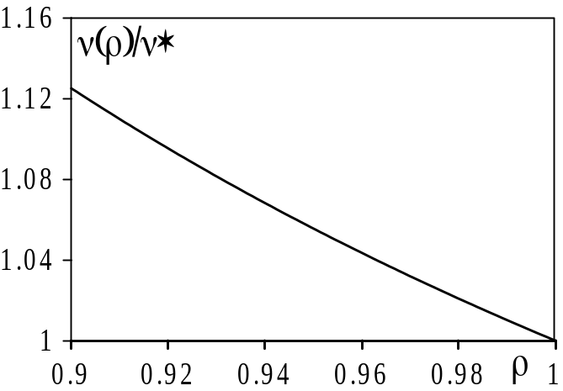
Рис 3. Зміна модуля Юнга за товщиною циліндра при 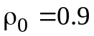

Увівши позначення
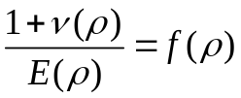, (19)
рівняння (15) з урахуванням (16) і (18) перепишемо у вигляді
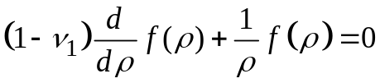 (20)
та знайдемо його загальний розв’язок
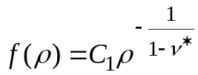 (21)
Таким чином з (21), (19) і (17) одержимо, що
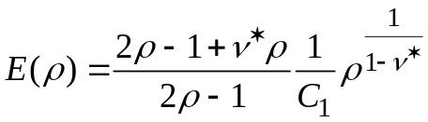 (22)
Вимагаючи, щоб 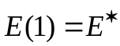 остаточно одержимо
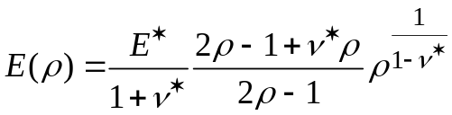. (23)
Зауважимо, що при подальших розрахунках замість модуля Юнга 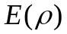 зручніше користуватись модулем зсуву 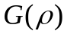
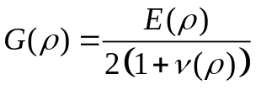.
З урахуванням (23) одержимо
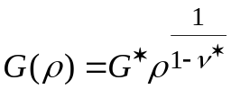, (24)
де 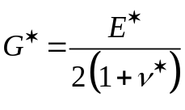 - модуль зсуву на поверхні 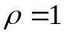. Графік залежності величини 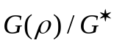 при різних значеннях коефіцієнта Пуассона 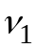 подано на рисунку 4.

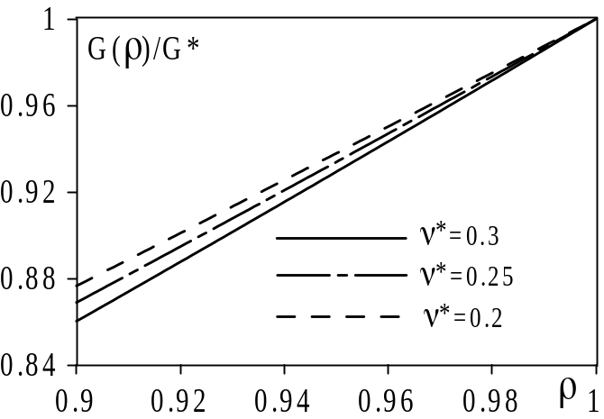
Рис. 4. Зміна модуля зсуву по товщині циліндра.

Зважаючи на (17), формули (14), (15) будуть мати вигляд
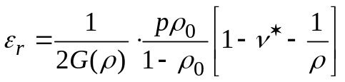; (25)
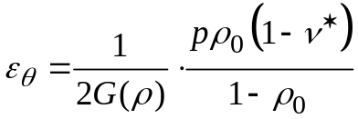. (26)
Відповідно розподіл радіальних переміщень, внаслідок (10) буде відбуватись за формулою
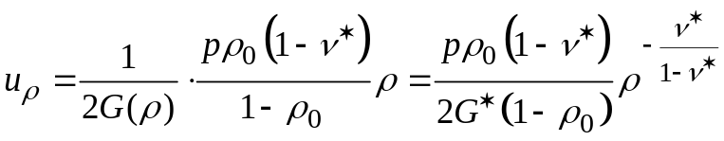. (27)
На рисунках 5-6 подано розподіли величин 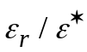, 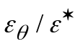, 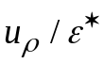 за радіальною змінною, де 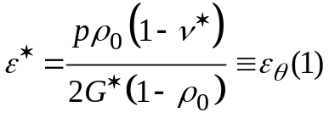 - колова деформація вільної поверхні циліндра.

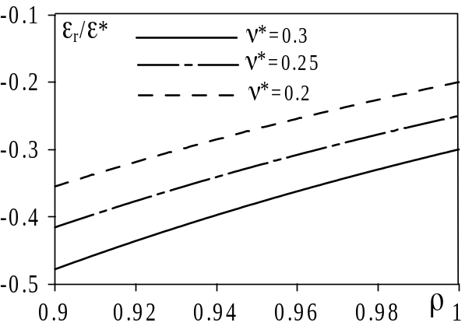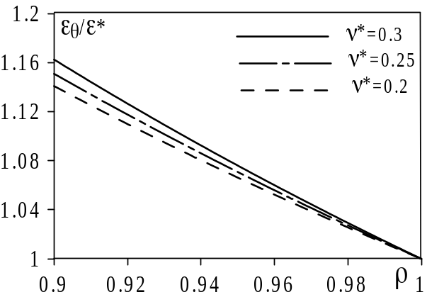
а) б)
Рис. 5. Розподіл радіальних (а) та колових (б) деформацій.

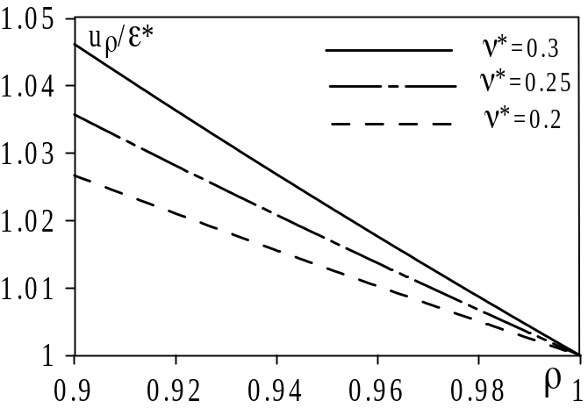
Рис. 6. Розподіл радіальних переміщень.

Зважаючи на те, що руйнування може відбуватися також із-за великих деформацій приведемо порівняльний аналіз визначальних при руйнуванні кругових деформацій в класичному випадку та оптимізованому. За відомим класичним розв’язком, в припущенні, що 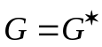, 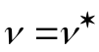, знайдемо
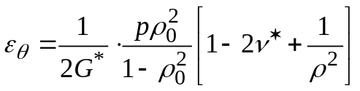. (28)
Відповідно,
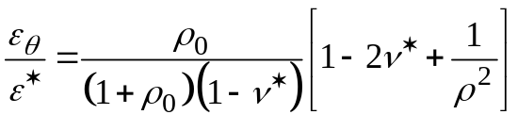 (29)
На рисунку 7 подано результати розрахунку колових деформацій за формулами(29) (червоний колір ліній) та (26) (чорний колір ліній). Як видно з рисунків відносна різниця між результатами знаходиться в межах 5%, що, на нашу думку, не може визначальним чином впливати на процес руйнування. Тут слід зазначити, що ми визначили модуль зсуву в однорідному циліндрі рівним максимальному значенню модуля зсуву у випадку неоднорідного циліндра (на зовнішній поверхні). У протилежному випадку (модуль зсуву в однорідному циліндрі рівний модулю зсуву неоднорідного циліндра на внутрішній поверхні) одержані за формулою (29) результати збільшуються приблизно на 10%, що робить їх співрозмірними або навіть більшими за результати для неоднорідного циліндра.

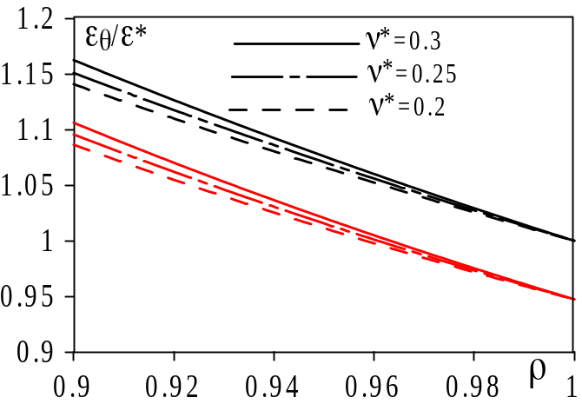
Рис. 7 Розподіл колових деформацій в класичному та в оптимізованому випадку при .
3. Кусково-стале наближення. Задача для шаруватого циліндра.

На практиці реалізація неперервної залежності модуля Юнга від радіальної координати може викликати певні технологічні труднощі. Проте стрибкоподібна зміна пружних властивостей може реалізуватись, наприклад, зміною орієнтації вуглецевих волокон і технологічно, при намотці, може здійснюватись декілька разів.
Наше завдання полягає в тому, щоб знайти необхідну кількість цих змін орієнтації волокон, яка дозволить одержати з певною точністю сталі колові напруження.
Для цього розглянемо кусково-однорідний циліндр, що складається з 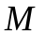 вкладених циліндричних шарів різної товщини і з різними механічними властивостями (рис. 8). Циліндр з індексом «1» є внутрішнім шаром композита, а з індексом «» - зовнішнім.

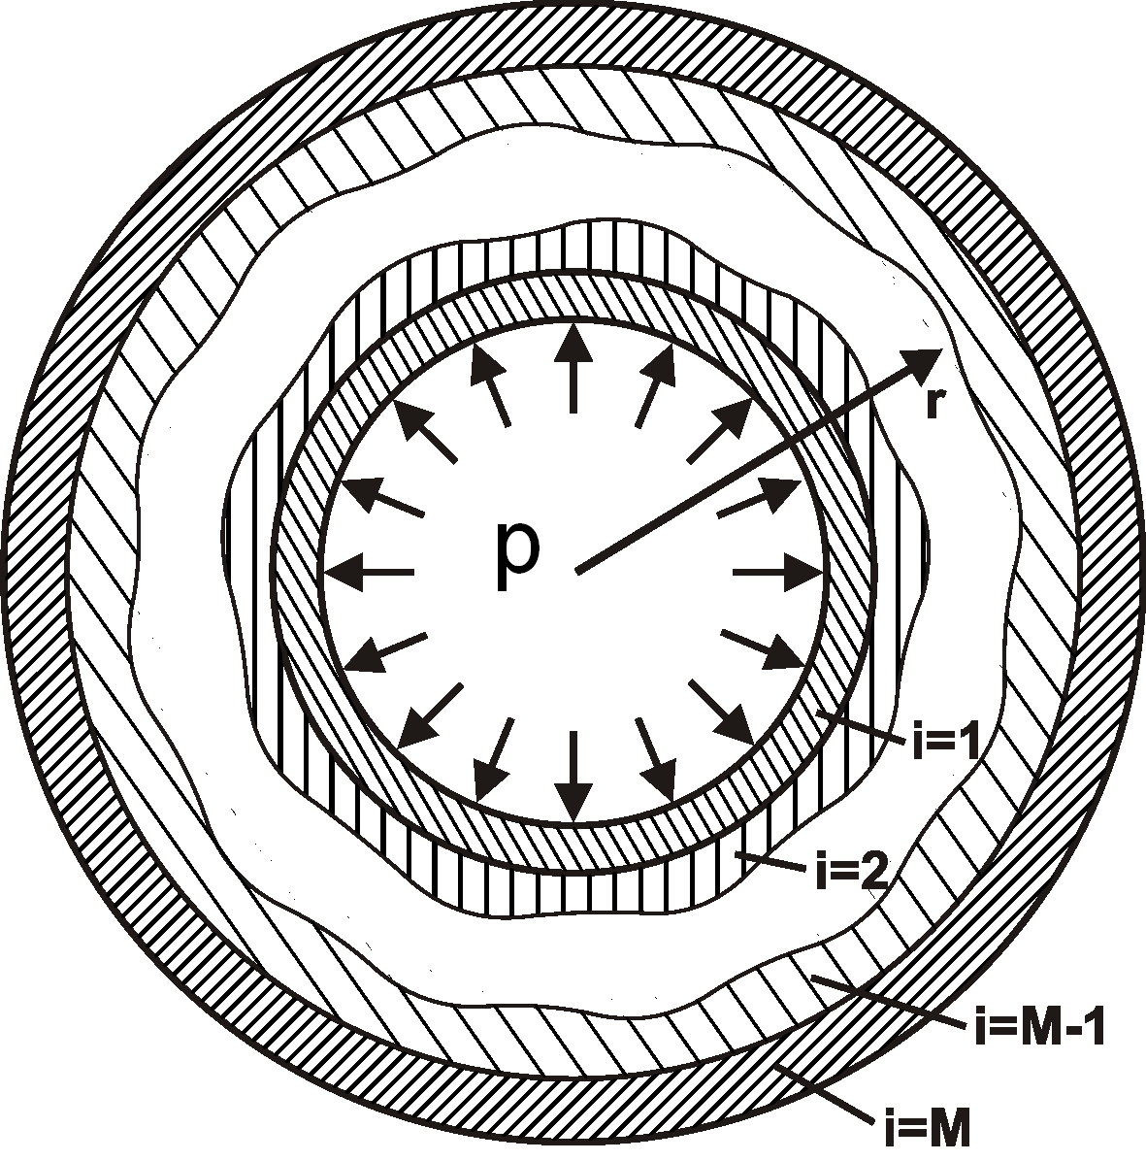
Рис. 8 Схема задачі для кусково-однорідного циліндра.

Для визначення поля напружень і деформацій в такому тілі, в припущенні, що на лінії поділу циліндрів виконуються умови ідеального механічного контакту, знайдемо розв’язок рівнянь Ляме в безрозмірних змінних та величинах:
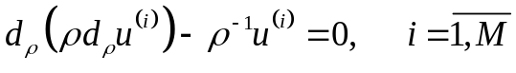; (30)
при крайових умовах
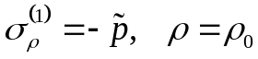 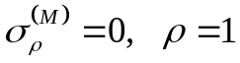; (31)
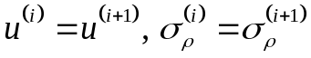, 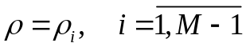, (32)
де 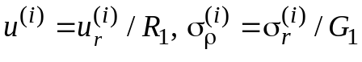 - знерозмірені радіальні переміщення та напруження в -му циліндрі, 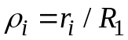 - безрозмірні радіуси поверхонь спряження між шарами, 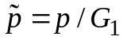.
Розв’язок рівнянь (30) має, очевидно, вигляд
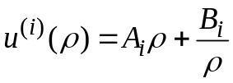, (33)
а напруження розраховуються за формулами
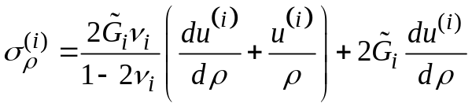, (34)
де 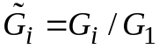, 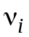 - знерозмірений модуль зсуву та коефіцієнт Пуассона в матеріалі -го циліндра. Тоді, враховуючи (33), одержимо
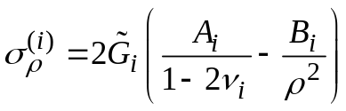. (35)
Задовольняючи крайовим умовам (31) та умовам спряження (32) одержимо систему лінійних алгебричних рівнянь відносно коефіцієнтів 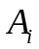 та 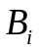
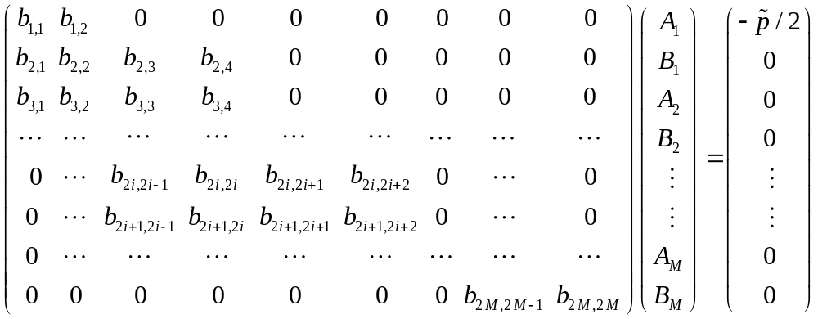 (36)
де ненульові коефіцієнти обчислюються за формулами
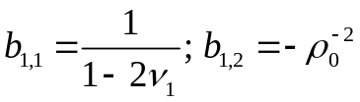; 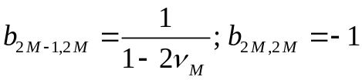
(37)
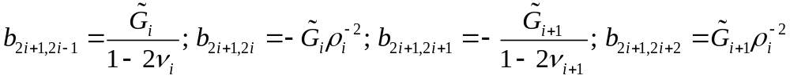
Систему (36) зведемо до діагонального вигляду. Для цього розглянемо перший верхній блок
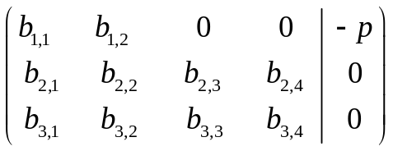 (38)
який після елементарних перетворень набуде вигляду:
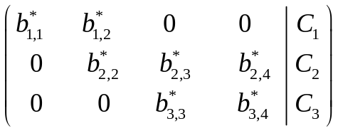, (39)
де
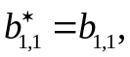 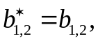 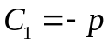,
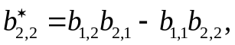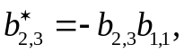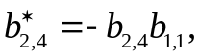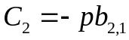
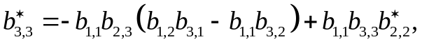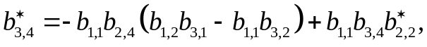
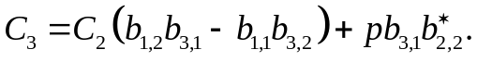
Аналогічно поступимо з іншими блоками, які набудуть вигляду
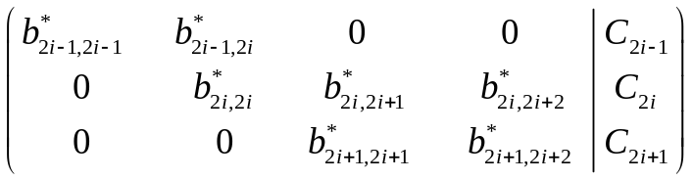 (40)
Останній блок після перетворень набуде вигляду:
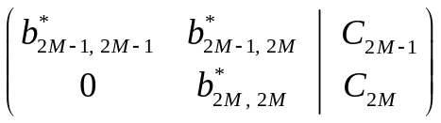 (41)
Таким чином ми звели систему (3.7) до трикутної системи рівнянь:
Систему (24), використовуючи стандартну процедуру Гаусса, можна звести до діагонального виду. Зважаючи, що всі внутрішні блоки відрізняються один від одного лише значенням змінної 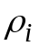 одержимо системи
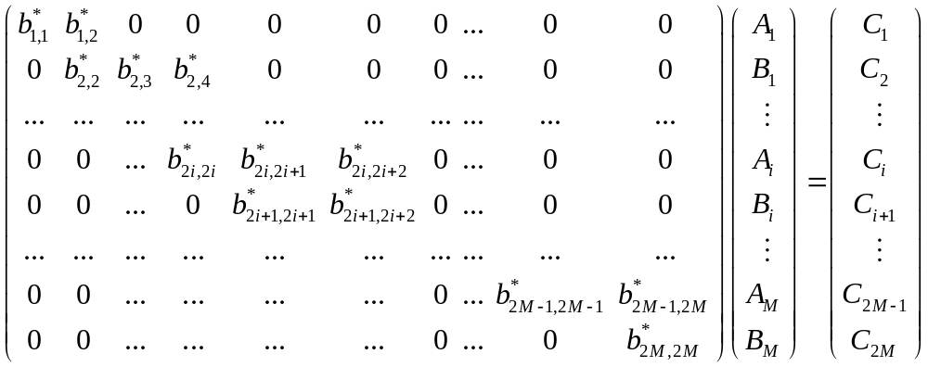 (42)
в якій коефіцієнти матриці та вільні члени визначаються рекурентними співвідношеннями
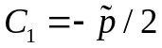
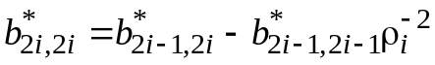, 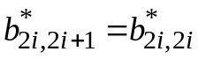, 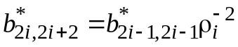, 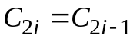,
, ,
Застосовуючи до системи (42) «зворотній» хід Гауса, одержимо їх рекурентний розв’язок
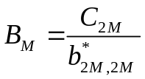; 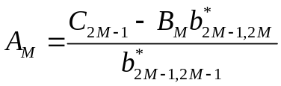
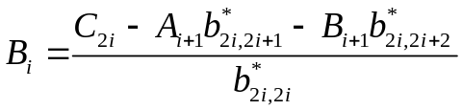 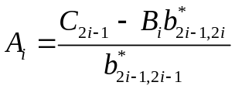, 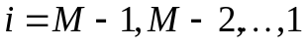 (43)
За відомими і можна знайти всі параметри напружено-деформованого стану в циліндрі. Зокрема колові напруження розраховуються за формулами
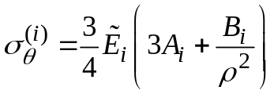 (44)
За формулами (32) було розраховано безрозмірні колові напруження в циліндрі. При цьому з використанням рівномірних розбиттів змінювалась кількість складових циліндра при сталості товщини його стінки. Значення модуля Юнга в -му циліндрі визначалось в правому кінці відрізка розбиття:
Відповідні результати розрахунків показано на рис. 4. Червоною лінією позначені напруження в класичному випадку, синьою – при неперервній зміні модуля Юнга.
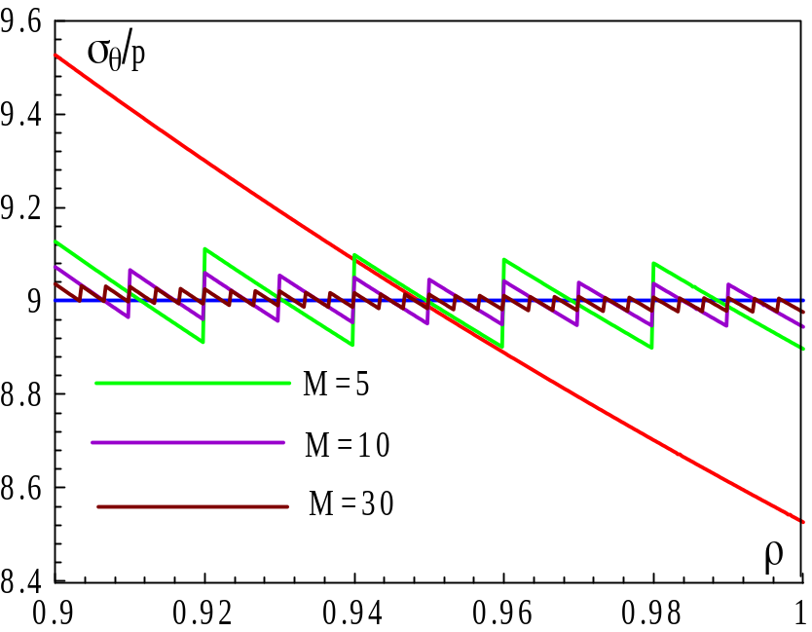
Рис. 9. Розподіл колових напружень при різній кількості складових.
ВИСНОВКИ
Таким чином в роботі розглянуто задачу про визначення напружено-деформованого стану неоднорідного циліндра зумовленого тиском на внутрішню поверхню для неперервної та стрибкоподібної зміни його модуля Юнга по радіальній змінній при вимозі сталості колових напружень. Задача моделює напружений стан в балоні високого тиску, які використовуються при зберіганні та транспортуванні водню.
При моделюванні напружено-деформованого стану в циліндрі із неперервним законом зміни модуля Юнга та коефіцієнта Пуассона із умов сумісності деформацій одержано диференціальне рівняння відносно цих невідомих, розв’язок якого одержано в замкнутому вигляді.
За відомою залежністю модуля Юнга та коефіцієнта Пуассона по радіальній змінній та побудованому розв’язку задачі для кусково-однорідного циліндра одержано числові результати, що моделюють напружений стан в циліндрі при різній кількості його складових. Виявлено, що вже при п’ятнадцяти рівномірних розбиттях колові напруження в циліндрі з точністю прийнятною для технологічних рішень є практично сталими.
СПИСОК ЛІТЕРАТУРИ

- Абрамовиц М. Справочник по специальным функциям / М. Абрамовиц, И. Стиган – М., Наука, 1979. – 832 с.
- Божидарник В.В. Елементи теорії пластичності та міцності / В.В. Божидарник, Г.Т. Сулим – Львів: Світ, 1999. – І–ІІ – 944с.
- Божидарник В.В. Елементи теорії пружності / В.В Божидарник, Г.Т. Сулим – Львів: Світ, 1994 – 560с.
- Новацкий В. Теория упру гости / В. Новацкий– М., Мир, 1975.– 872с.
- Морс Ф. Методы теоретической физики / Ф. Морс, П. Фешбах – М., 1958. – 931 с.
- Бибиков Ю. Н. Общий курс обыкновенных дифференциальных уравнений / Ю. Н. Бибиков. – Л., 1981. – 348 с.
- Лебедев Н. Н. Специальные функции и их приложения / Н. Н. Лебедев. – М., 1953.
- Подстригач Я.С. Термоупругость тел неоднородной структуры / Я.С Подстригач, В.А. Ломакин , Ю.М. Коляно – М., Наука, 1984– 368 с.
- Ansari R. Dynamic analysis of multi-layered filament-wound composite pipes subjected to cyclic internal pressure and cyclic temperature. Composite Structures / R. Ansari, F. Alisafaei, P. Ghaedi –vol. 92, pp. 1100–1109, 2010, doi: 10.1016/j.compstruct.2009.09.058.
- Aкбаров С.Д. Распространение симметричных волн в составном круговом цилиндре с податливым внутренним и жестким наружным слоями при начальном скручивании. Механика композитных материалов / C.Д Акбаров, М.С. Гулиев, М.С. Кепцелер – нр. 6, ст. 913–930, 2010.

